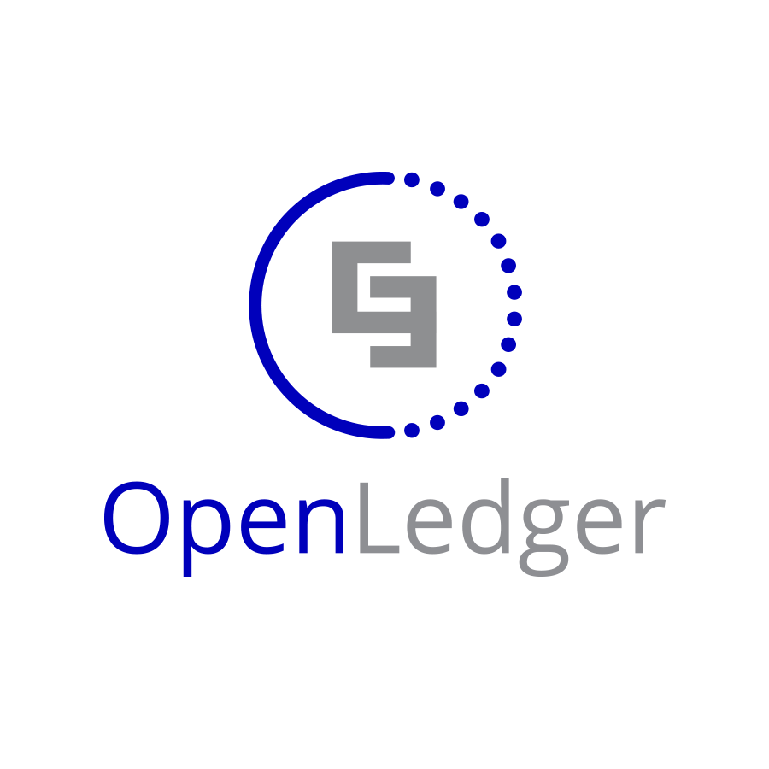

**БРИФ НА РАЗРАБОТКУ ICO**

Для того, чтобы мы смогли оценить проект, просим Вас ответить на ряд вопросов, представленных ниже. Будем рады помочь, если по ходу заполнения возникнут какие-либо вопросы или трудности с ответами.

Если пожелания по каким-либо пунктам отсутствуют, поля можно оставить пустыми. В этом случае решение остаётся за разработчиком.

Если в процессе заполнения анкеты возникнут вопросы, звоните по указанным внизу страницы телефонам, мы с радостью Вам поможем!

Ваши Ф.И.О. (либо другого лица, ответственного за проект):

|  |
| --- |
|  |

Электронная почта:

|  |
| --- |
|  |

Дата заполнения:

|  |
| --- |
|  |

**1. ИНФОРМАЦИЯ О КОМПАНИИ**

1.1. Полное название:

|  |
| --- |
|  |

1.2. Реквизиты компании.

|  |  |
| --- | --- |
| Адрес: |  |
| Телефон: |  |
| Электронная почта: |  |
| Веб-сайт: |  |
| Другое: |  |
|  |  |
|  |  |

**2. ВВОДНАЯ ИНФОРМАЦИЯ**

2.1. Чем занимается Ваша организация?

|  |
| --- |
|  |

2.2. Опишите проект/продукт, для которого требуется ICO.

|  |
| --- |
|  |

2.3. Какие цели планируется реализовать с помощью ICO?

|  |
| --- |
|  |

2.4. Целевая аудитория. Кто заинтересован в Вашей продукции/проекте?

|  |
| --- |
|  |

2.5. География услуг:

|  |
| --- |
|  |

2.6. Перечислите, пожалуйста, названия организаций и адреса сайтов Ваших конкурентов.

|  |
| --- |
|  |

2.7. Что выделяет Вас на фоне конкурентов?

|  |
| --- |
|  |

**3. ИНФОРМАЦИЯ О ПРОЕКТЕ/ПРОДУКТЕ**

3.1. Степень готовности:

|  |  |  |  |
| --- | --- | --- | --- |
|  | Идея |  | Не готов |
|  | Почти готов |  | Коммерческая/тестовая эксплуатация |
|  | Готов |  |  |

3.2. Перечислите сотрудников, которые в настоящее время занимаются развитием проекта/продукта.

|  |
| --- |
|  |

3.3. Используется ли блокчейн-технология в вашем проекте/продукте?

|  |  |  |  |
| --- | --- | --- | --- |
|  | Да |  | Нет |
|  | Нет, но хотелось бы | | |

3.4. Необходимо ли предварительное ICO/ITO?

|  |  |  |  |
| --- | --- | --- | --- |
|  | Да |  | Нет |

3.5. Какой механизм токенов планируется использовать?

|  |  |  |  |
| --- | --- | --- | --- |
|  | Пользовательские токены |  | Токены-акции |
|  | Кредитные токены | | |

3.6. Есть ли предпочтения по использованию платформы для создания токенов?

|  |  |  |  |
| --- | --- | --- | --- |
|  | Да (укажите, какая платформа предпочтительна: ) | | |
|  | Нет |  | Хочу собственную платформу |

Заполненную анкету необходимо выслать на адрес [k@openledger.ru](mailto:k@openledger.ru).

Мы рассмотрим её в течение двух дней, предложим варианты создания токена и проведения ICO/ITO, либо другие варианты привлечения инвестиций в рамках действующих сервисов OpenLedger.

Если предложение Вас заинтересует, мы подпишем NDA и договор оказания консалтинговых услуг, после чего будет разработан план проведения ICO и определён перечень предоставляемых услуг.

Будем рады сотрудничать с Вами!

С уважением,

Екатерина Маликова

CEO «Предпроцессинг»

Официальный представитель OpenLedger Aps в России — компания «Предпроцессинг».

Технополис «Москва»

Волгоградский проспект, 42/13

Москва, Россия

+7 968 065-76-58

+7 499 393-33-19

[k@openledger.ru](mailto:k@openledger.ru)

[www.openledger.ru](http://www.openledger.ru)